

形势与政策课结课报告

课程名称： 形势与政策
报告题目：
班 级 名： 2025级创智班
班 号：
任课老师：
学 号：
姓 名：
完成时间： 年 月 日
正文格式要求：
Word编辑、A4
报告标题为四号黑体
小标题为小四黑体
正文小四号宋体
行间距1.5倍
正文两端对齐
除封面外每页应有页码
文件名要求：学号+姓名
文末附作者联系方式：姓名、学院、班级名、班号、学号、手机号

文献引用格式要求：文献引用不计入字数
1.普通图书
示例：
蒋大兴：《公司法的展开与批判——方法·判例·制度》，法律出版社2001年版，第42页。
任继愈主编：《中国哲学发展史(先秦卷)》，人民出版社1983年版，第25页。

2.期刊
示例：
杨振红：《月令与秦汉政治再探讨——兼论月令源流》，《历史研究》2004年第3期，第27—30页。

3.电子文献
示例：
王明亮：《关于中国学术期刊标准化数据库系统工程的进展》，1998年8月16日，http：//www.cajcd.cn/pub/wml.txt/980810-2.html,1998年10月4日。

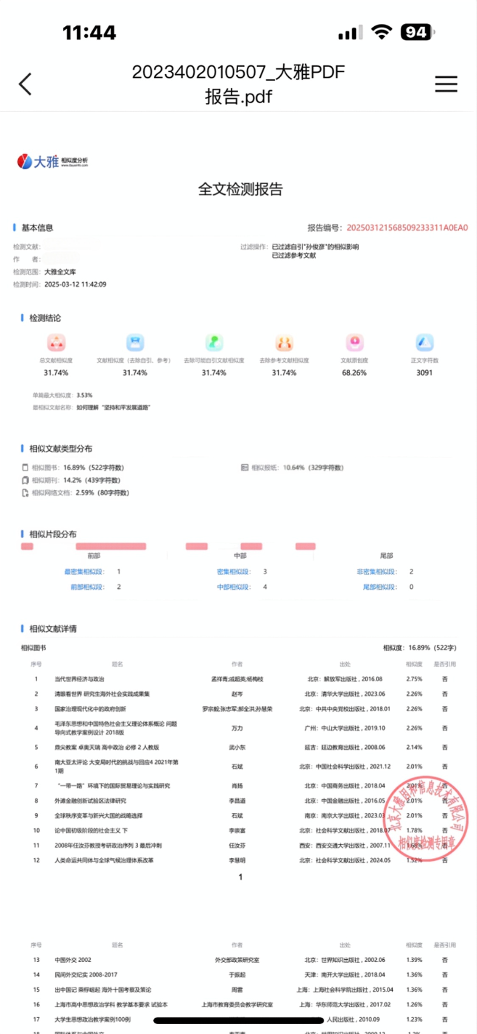
文末请附上查重报告截图，查重率应低于25%。无查重报告的论文不予接收，视为未交卷。查重率超过25%的同学请修改后提交，否则扣50分，查重率超过50%的同学予以0分处理。
查重方法：将论文通过电脑上传到学习通云盘，用学习通手机端app打开首页，点击“大雅相似度”功能，点击黄颜色“上传文件”按钮，选择论文文件（学习通云盘中选取）后输入文章标题和作者姓名，点击上传。出现生成的查重报告后点击查看报告，将查重报告首页用手机截屏截图（带有作者姓名和查重率的第一页），粘贴在论文文末。
任选一正规查重软件即可。

